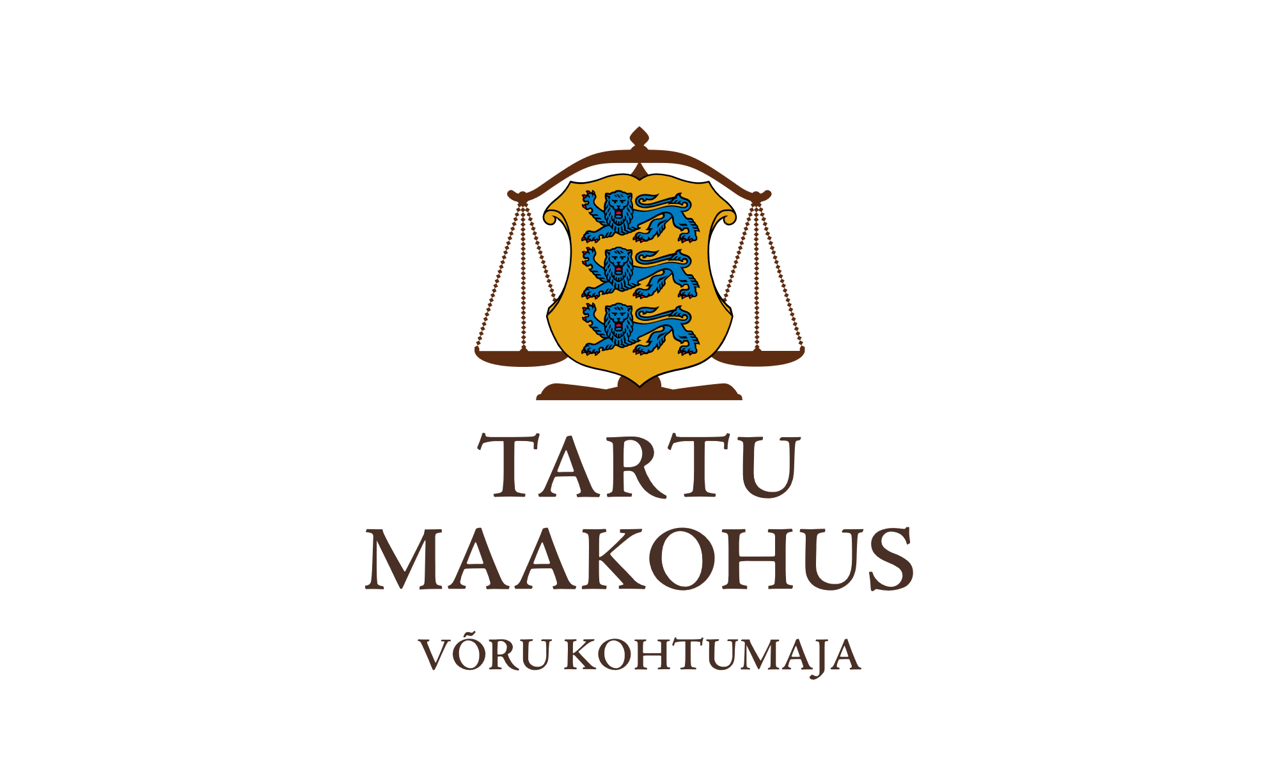

|  |  |  |  |  |
| --- | --- | --- | --- | --- |
| Teie |  | a nr |  |  |
| Meie | 12.09.2025 | a nr | 2-25-4567 |  |

**Maksejõuetuse teenistus**

e-post: [info@konkurentsiamet.ee](mailto:info@konkurentsiamet.ee)

**Ettepanek esitada avaldus pankrotimenetluse läbiviimiseks avaliku uurimisena**

1. Tartu Maakohtu menetluses tsiviilasjas nr 2-25-4567 on Kukertohver OÜ (registrikood 16533796) (võlgnik) avaldus pankroti väljakulutamiseks.
2. Ajutine haldur Margo Normann (ajutine haldur) esitas kohtule aruande, mille kohaselt on võlgnik püsivalt maksejõuetu.

Aruande kohaselt on võlgniku kontol raha 7 eurot 55 senti. Ka on võlgnikul 45%-line osalus (1125 eurot) Others OÜ-s, kuid ajutise halduri hinnangul on osa väärtusetu, sest Others OÜ on likvideerimisel, viimane majandusaasta aruanne esitati 2021. a kohta, majandustegevust ei toimu, töötajaid ei ole, ettevõttel on maksuvõlg 7521 eurot 60 senti. Kohustusi on võlgnikul 20 276 eurot. Majandustegevust võlgnikul ei toimu.

Tagasivõitmise aluseid ei esine. Tervendamine ei ole võimalik.

Maksejõuetuse põhjuseks ei ole kuriteo tunnustega tegu ega raske juhtimisviga, vaid või muu asjaolu pankrotiseaduse (PankrS) § 22 lg 5 mõttes, s.o ebaõnnestunud äriplaan. Esialgu oli plaaniks teenida teise äriühingu, Others OÜ osanikuna dividenditulu. Võlgnik on Ilves Invest OÜ-lt saadud laenu eest omandanud OÜ Others OÜ osa. Võlgniku selgituse järgi tegeles Others OÜ kosmeetikatoodete müügiga. Others OÜ müüs eraklientidele oma veebilehe kaudu tooteid ühekordse müügina või püsitellimuse raames kvartalis korduva müügina. Ühtlasi tegi Others OÜ koostööd edasimüügiesindustega, st äriklientidega. Selleks, et teenindada oma püsitellijaid ja ärikliente, oli Others OÜ 2022. a lõpuks kindlustanud endale peainvestori Ilves Invest OÜ.

Võlgniku väitel oli Others OÜ 2022. a-l perspektiivikas ettevõte. Others OÜ käive 2022. a kolmandas kvartalis oli 32 263 eurot 22 senti ja neljandas kvartalis 37 185 eurot 7 senti. Samas Others OÜ ei ole esitanud 2022. a majandusaasta aruannet, mistõttu on raske ettevõtte perspektiivikust hinnata. Alates 14. augustist 2023 on Others OÜ likvideerimisel. Vaatamata sellele saab siiski üldjoontes hinnata, et osa omandamine on toimunud investeerimise eesmärgil. Others OÜ oli tegutsev ettevõte ja selle osa omandamist ei saa võlgnikule ette heita.

Others OÜ tegelikud kasusaajad olid ETV sarja „Ajujaht“ (Eesti suurim konkurss-telesaade uuenduslike äriideede leidmiseks) konkursi 2021. a võitjad hambapesutableti tootega ja seos Others OÜ tegevusega oli selgelt olemas.

1. Võlgnikul pankrotimenetluse kulude katteks piisava vara puudumise tõttu määras kohus menetluse raugemise vältimiseks pankrotimenetluse kulude katteks kohtu deposiiti makstava summa suuruseks 1000 eurot. Ükski isik ei ole deposiiti maksnud. Seega on tekkinud PankrS § 29 lg-s 1 sätestatud raugemise olukord. PankrS § 30 lg 5 kohaselt kui sama sätte lõikes 1 nimetatud deposiiti ei maksta, teeb kohus juriidilisest isikust võlgniku puhul maksejõuetuse teenistusele ettepaneku esitada avaldus pankrotimenetluse läbiviimiseks avaliku uurimisena ja annab avalduse esitamiseks mõistliku tähtaja.

**Eelnevat arvestades teeb kohus maksejõuetuse teenistusele ettepaneku esitada avaldus pankrotimenetluse läbiviimiseks avaliku uurimise kohta hiljemalt 10. oktoobriks 2025.**

Lugupidamisega

(allkirjastatud digitaalselt)

Mari Schihalejev-Parrest

kohtunik